1. 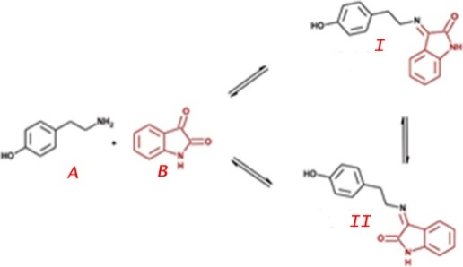Cuando el reactivo A reacciona con B, da principalmente I, pero a medida que se deja pasar el tiempo, comienza a formarse II. Cuando se sube la temperatura lo suficiente, se obtiene sólo II. Explique lo descripto, apoyándose en un diagrama de energía.

El Producto I es el cinético mientras que II es el termodinámico. A baja temperatura no hay energía suficiente para llegar al estado activado de II, pero sí para I. Al aumentar la temperatura se alcanza la Ea de II y sólo se observa a ese producto

I

II

1. 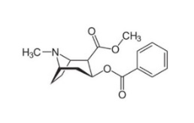Según la definición de Brönsted, una molécula es básica si tiene capacidad de tomar un protón: B + H+ 🡪 BH+. Dadas las siguientes moléculas, cuál de ellas será soluble en un medio ácido:

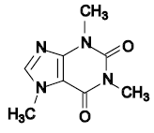

IV V

La solubilidad de una molécula orgánica se incrementa notablemente cuando adquiere carga neta. Las moléculas I y V tienen pares libres en los nitrógenos susceptibles de protonación, ambos pueden formar especies BH+, con una carga neta y de esa forma serán solubles en agua. III y IV no pueden hacerlo pues si cualquiera de sus nitrógenos se protona, pierden la aromaticidad y en II el boro central es un ácido de Lewis, no puede tomar a otro, como el protón.

1. Dibuje todos los estereoisómeros posibles del 1,3 dimetilciclohexano y asígne la configuración absoluta de cada carbono quiral. Diga qué relación espacial mantienen entre ellos.

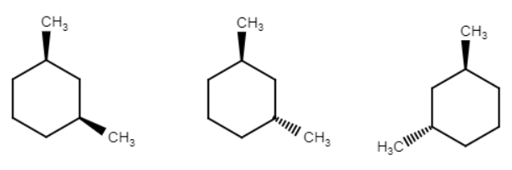

(R,S) (R,R) (S,S)

Forma meso enantiómeros

Diastereómeros

1. El 2,4,6-trinitrotolueno (TNT) es un compuesto relativamente ácido. Explique ¿por qué se remueve un protón de un grupo metilo?

RESPUESTA



Cuando el TNT pierde un protón del grupo metilo, este carbono rehibridiza a sp2 y pone el par electrónico en un orbital p paralelo a la nube del anillo. Esto permite deslocalizar la carga del carbanión en todo el anillo. Adicionalmente, la presencia de los tres grupos nitro, atractores de electrones por efecto inductivo y resonacia, aumenta la deslocalización de la nube y estabiliza a la base conjugada. Por ello, es posible la salida de un H desde un grupo metilo.

1. Nombre o dibuje las siguientes moléculas:



A) B)

C) 2-metil,3-oxobutanal

D) 4-bromo-3-metilciclohenanocarboxamida

RESPUESTA

1. Cloruro de 3-carbamoilhexanoilo
2. 2-metil-4-oxo-2-butenonitrilo
3.  d)
4. 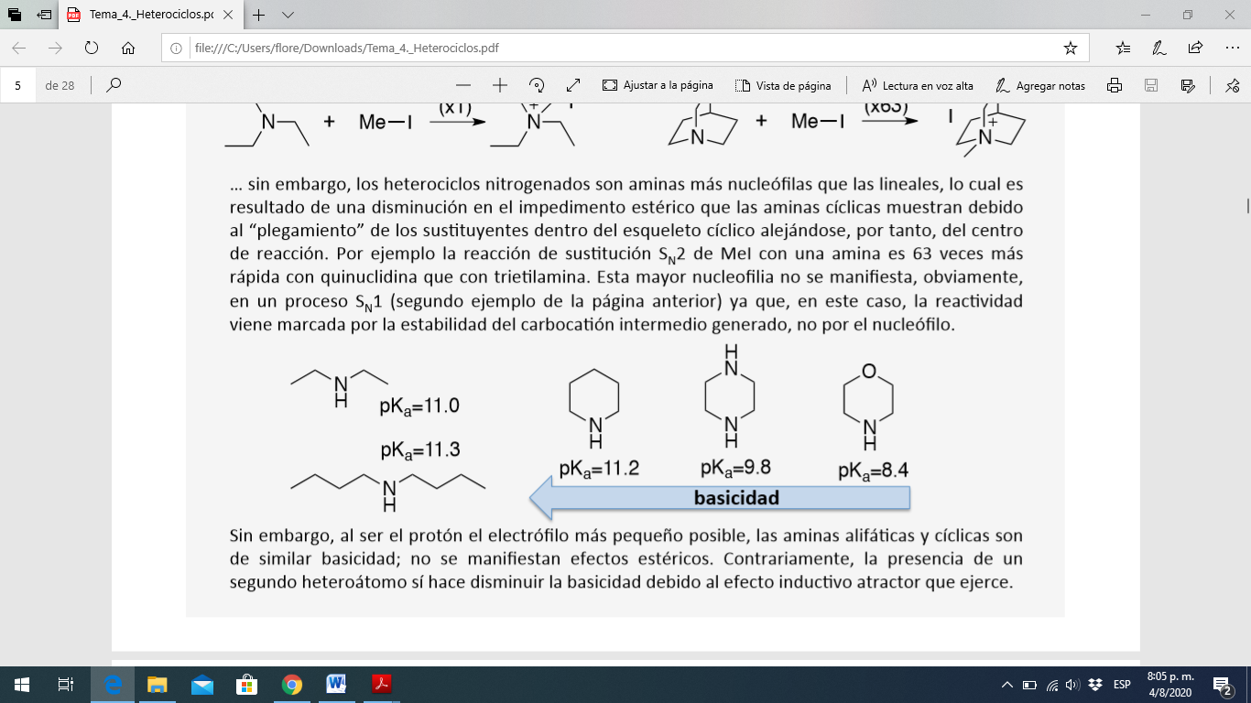

Ordene en forma creciente de basicidad las aminas siguientes. JSR.

RESPUESTA A B C

El orden **creciente** de basicidad es C<A<B

La amina C es la menos básica ya que en su estructura posee un elemento más electronegativo que ejerce efecto inductivo de tracción; por ello sus electrones no están tan disponibles como en la amina A. La amina B es la más básica ya que posee dos pares de electrones libres para compartir.